ACADÉMIE D’ORLÉANS

AGRICULTURE, SCIENCES, BELLES-LETTRES ET ARTS

MÉMOIRES 2009

Année du bicentenaire

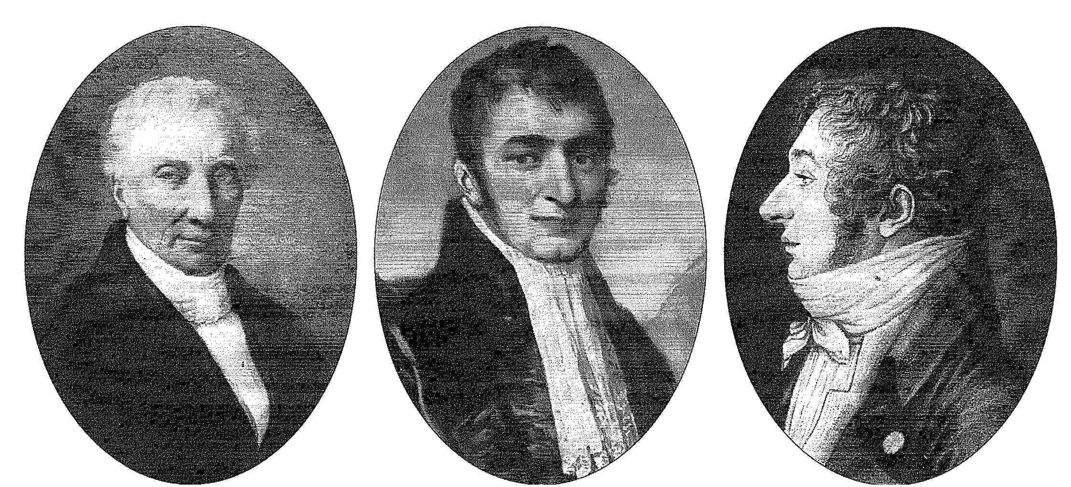

VIe SÉRIE

TOME 19



5 rue Antoine Petit
45000 ORLÉANS

